**Nama : VAKRUN NISAH**

**NPM : 2113191057**

**Kelas : Teknik informatika A2**

**Mata Kuliah : Pemodelan sistem berorientasi objek**

**Ujian Akhir Semester**

Buatlah Diagram UML untuk kasus di bawah ini !

Reservation System for Hotel

Deskripsi Permasalahan :

Guna meningkatkan layanan bagi calon tamu Hotel dibutuhkan suatu sarana pemesanan kamar hotel secara elektronis melalui jaringan internet. Melalui layanan tersebut calon tamu bias memperoleh gambaran tentang lokasi dan kondisi Hotel, dan dapat memperoleh informasi lengkap tentang tarif kamar untuk setiap kelas yang tersedia (misalnya : standard, superior, deluxe, junior suite, president suite) di samping tataletak kamar (swimming pool side, boulevard side, park side, …) yang akan dipesan.

Untuk itu pihak Hotel harus membangun reservation portal yang dapat diakses melalui internet untuk melayani pemesanan kamar. Pembangunan sistem informasi pemesanan kamar hotel diharapkan dapat menunjang fungsi-fungsi berikut :

1. Memberikan informasi tentang pilihan kamar yang dapat dipesan yang sa’at itu tersedia.
2. Melakukan reservasi kamar bilamana pemesan telah merasa cocok dengan harga/tarif, tataletak dan konfigurasi layanannya (dengan/tanpa breakfast, koneksi internet, dsb).
3. Melakukan pembayaran elektronis dengan menggunakan kartu kredit atau bank transfer.
4. Mengirimkan bukti pemesanan secara elektronis, dengan mencatat seluruh informasi pemesanan, termasuk tanggal pemesanan kamar (tanggal check in dan tanggal check out).

Langkah Penyelesaian : Lakukan analisis dan desain dari sistem perangkat lunak Hotel e-Reservation tersebut dengan menerapkan metode ber-orientasi objek (object-oriented analysis method) dengan membuat :

a. Usecase diagram

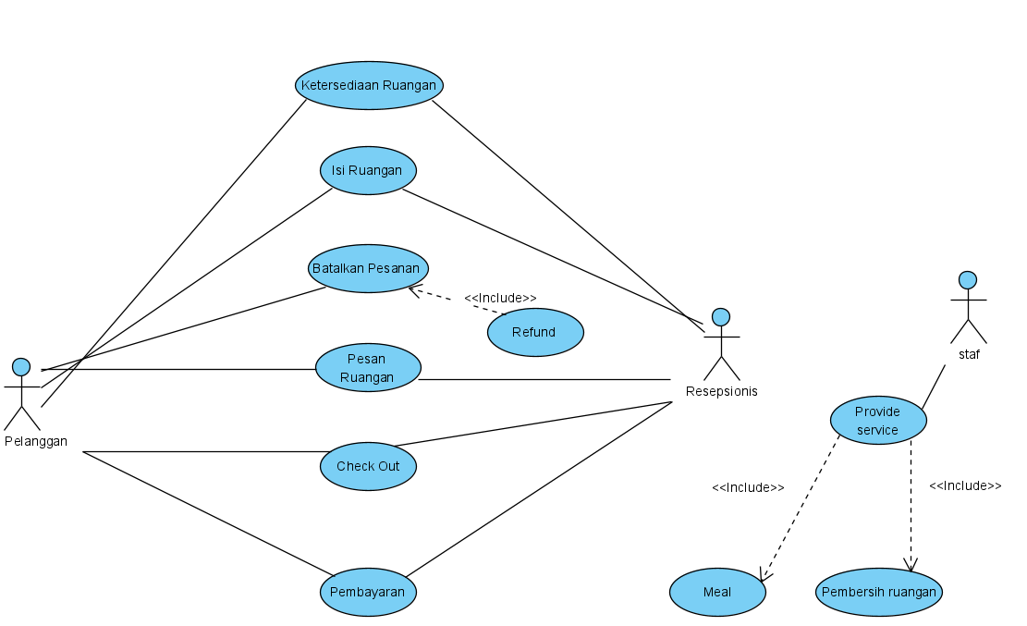

**b). Activity diagram**

**Pemesanan ruangan Dan Pembatalan Pemesanan**

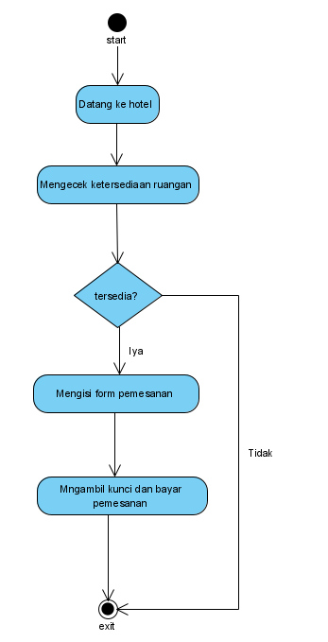 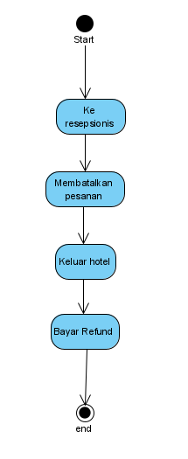

**c). Sequence Diagram**

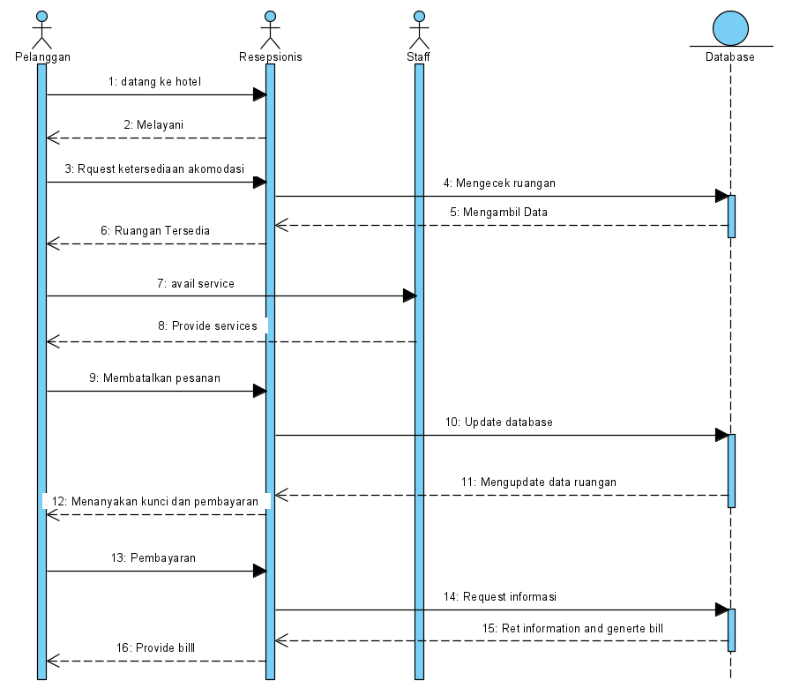

**d). Class Diagram**

